SECRETARIA DE EDUCAÇÃO E CULTURA DE RIO GRANDE DA SERRA

ATIVIDADES DO MATERNAL I
TEMA: DIA NACIONAL DO LIVRO INFANTIL
Atividade 1
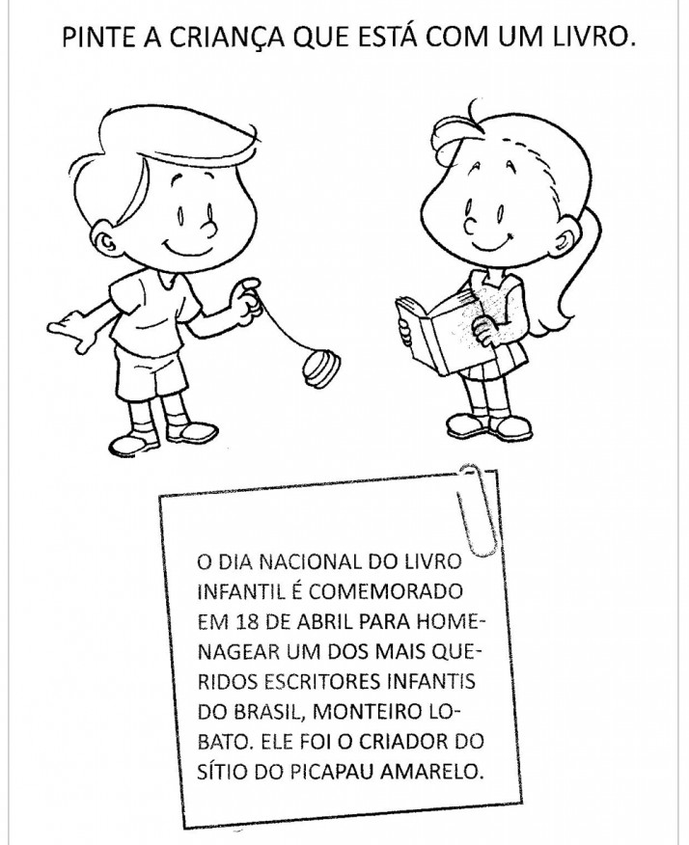

SECRETARIA DE EDUCAÇÃO E CULTURA DE RIO GRANDE DA SERRA

Atividade 2
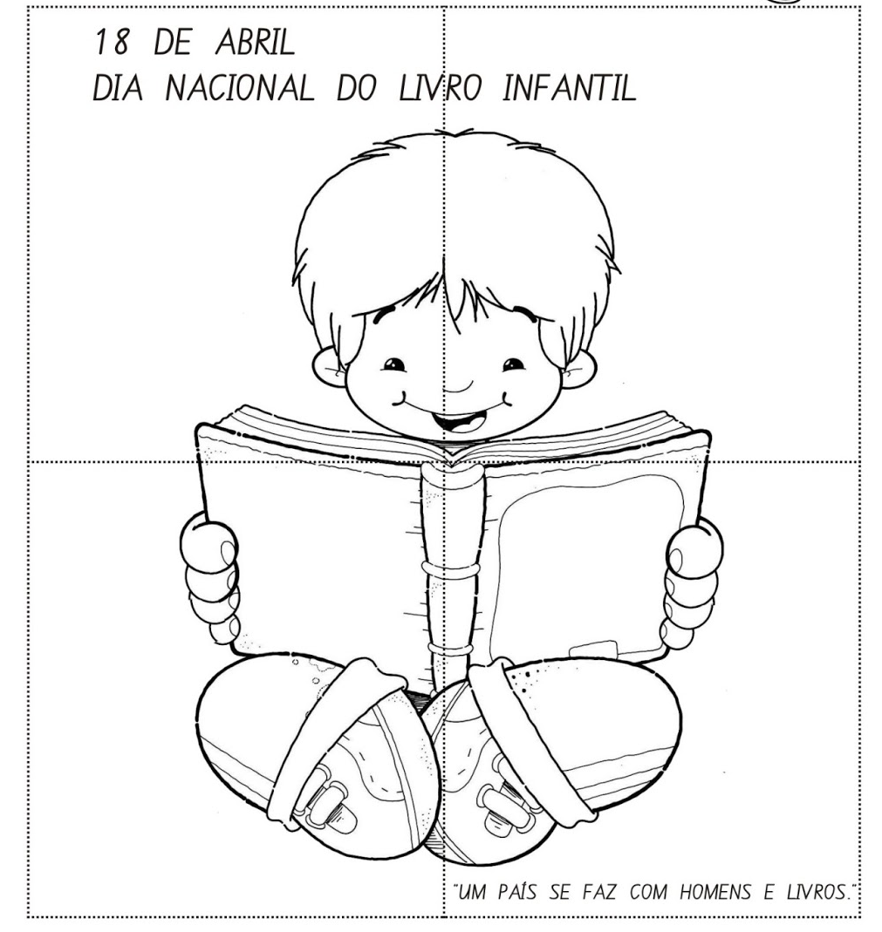
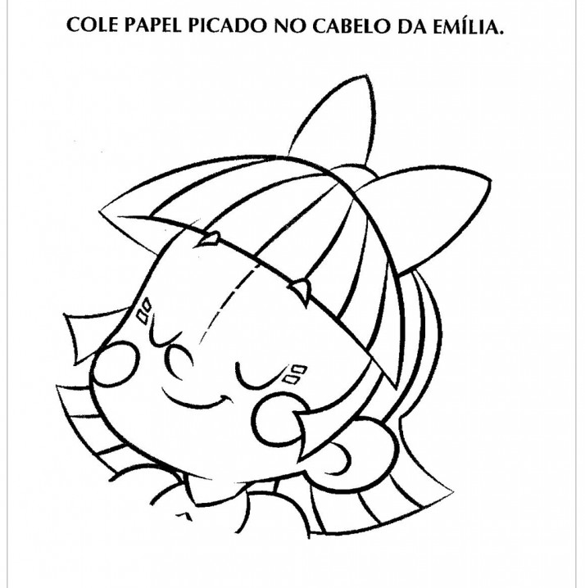
A Emília é uma boneca tagarela e é uma das principais personagens do escritor Monteiro Lobato
SECRETARIA DE EDUCAÇÃO E CULTURA DE RIO GRANDE DA SERRA

Atividade 3
Todo mundo gosta de uma boa historia não é mesmo! Desenhe no livro abaixo a sua história preferida.

SECRETARIA DE EDUCAÇÃO E CULTURA DE RIO GRANDE DA SERRA

Atividade 4
O João adora Histórias! Use o seu dedinho para leva-lo até o seu livro preferido!

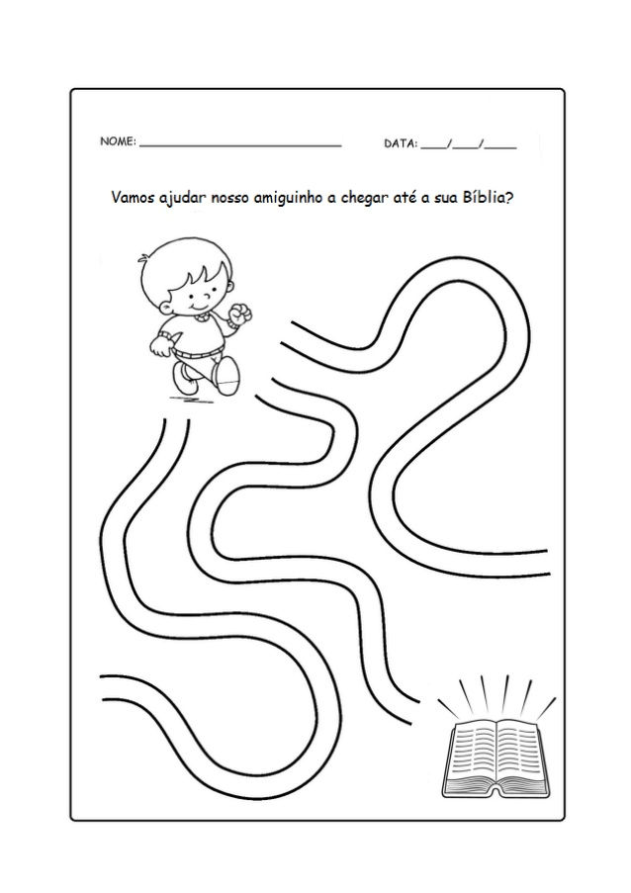

SECRETARIA DE EDUCAÇÃO E CULTURA DE RIO GRANDE DA SERRA

Atividade 5
Atividade: Quebra cabeça do Visconde
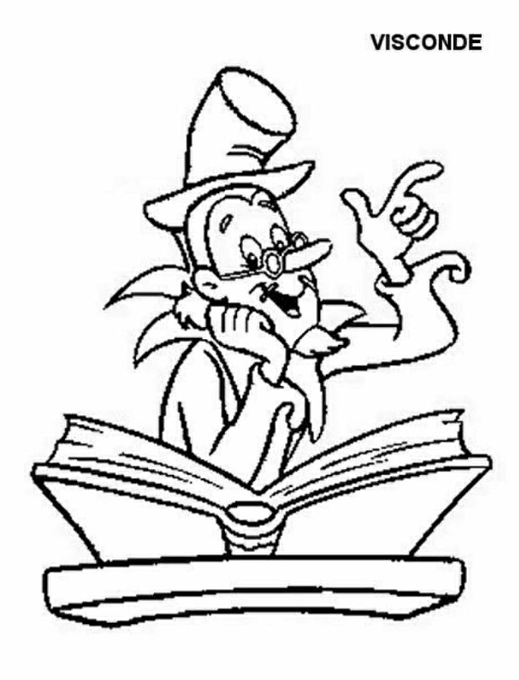
Para essa atividade vocês vão precisar de: Alguns lápis de cor, canetinha ou até mesmo tinta guache, folha sulfite ou de caderno, tesoura, cola. Pedir para o seu filho(a) colorir. Depois recorte em três partes e peça para a criança montar as partes e cole a atividade na outra folha sulfite ou papelão.

